TOPOLOGI JARINGAN INTERNAL
DINAS PENANAMAN MODAL DAN PELAYANAN TERPADU SATU PINTU
KABUPATEN PURWOREJO
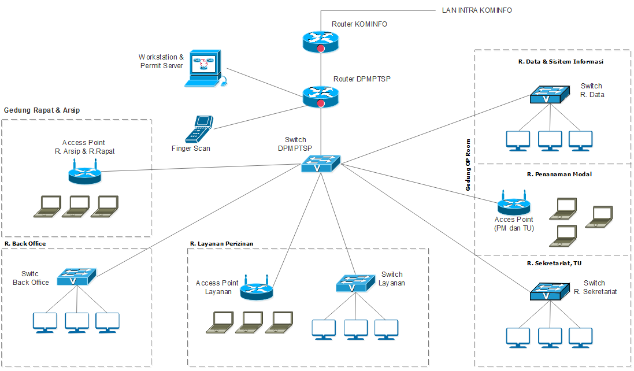
Jaringan Lokal 192.168.0.0/24

12.120.1.9
192.168.0.230
192.168.0.200
KEPALA DINAS PENANAMAN MODAL DAN
PELAYANAN TERPADU SATU PINTU
KABUPATEN PURWOREJO

WIDYO PRAYITNO,SH
Pembina Utama Muda
NIP. 19620227 198903 1 007

